Преподаватель Шабалина Л.Р.

учебная дисциплина | Гармония
для специальности | 53.02.03 Инструментальное исполнительство  Оркестровые струнные инструменты  Оркестровые духовые и ударные инструменты  53.02.06 Хоровое дирижирование
Дата занятия: | 06.05. 2020 (ХД3), 07.05. 2020 (С3 Д3)

Тема Модуляция в тональность IV ступени.
Модуляция в тональность IV ступени
Построение модуляции начинается с определения общих аккордов.
Пример: модуляция D-dur – G-dur Лучшими являются первый и последний аккорды:
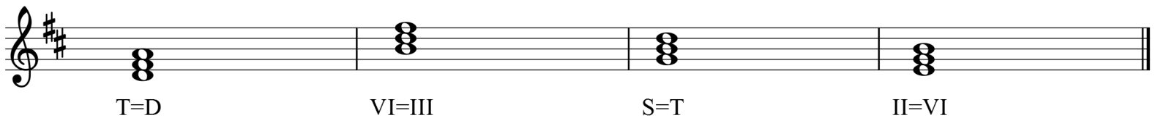
Выбираем II=VI и строим отклонение в тональность II ступени, затем вводим модулирующие аккорды ( II6|5#1#3 и II6|5#1#3г в G-dur, более сильные аккорды субдоминантовой группы). После этого новую тональность закрепляем каденцией:
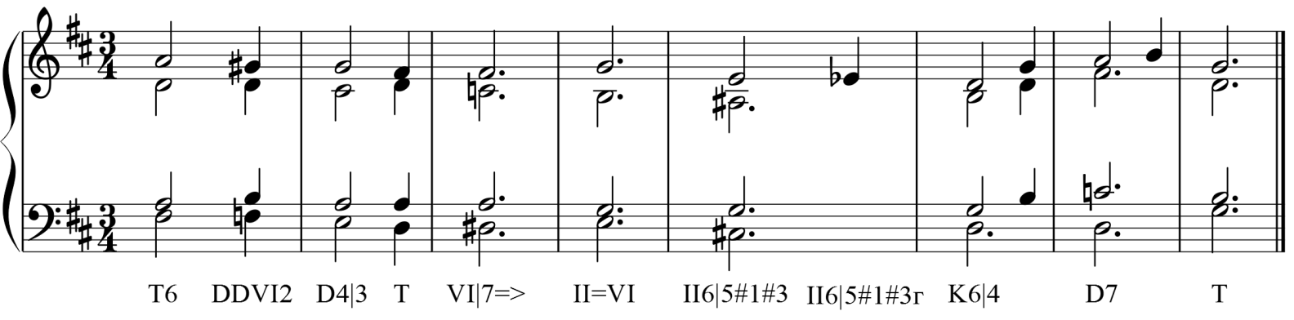
Аналогичную работу проводим при модулировании в тональность минорной субдоминанты. Построим модуляцию E-dur – a-moll. Пара тональностей, отличающихся на 4 знака, имеет всего два общих аккорда – тоники данных тональностей. Лучшим является первый аккорд; если выбрать гармоническую субдоминанту Ми мажора, модуляция будет недостаточно динамичной, появление конечной тоники в качестве общего аккорда звучит несколько преждевременно.
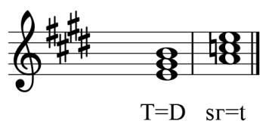

Итак, в качестве общего выбираем T=D. Строим прерванный оборот в тональности a-moll затем – модулирующий аккорд и каденцию в новой тональности.

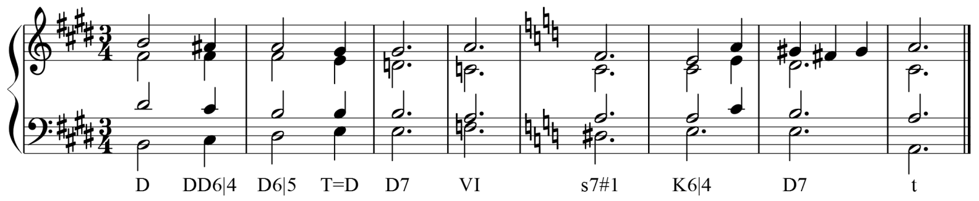
Такую же модуляцию строим из минорной тональности. Для примера построим модуляцию c-moll – f-moll. Выписываем 4 общих аккорда – тоники данных тональностей и их параллели:
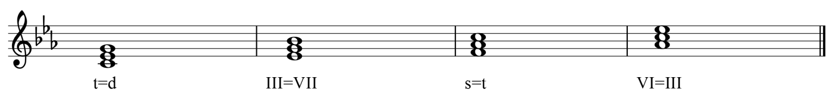
Лучшими общими аккордами являются первый и последний аккорды. Выберем VI=III, строим отклонение в тональность VI ступени c-moll, затем вводим модулирующие аккорды (VI и s7#1 в f-moll). После этого новую тональность закрепляем каденцией:
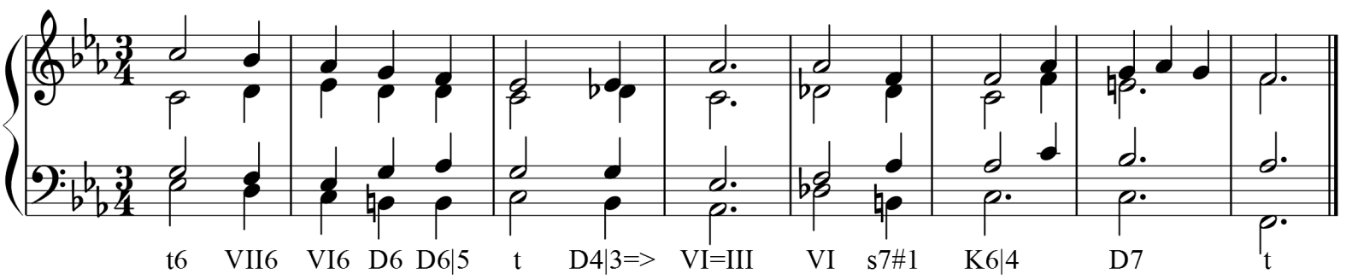
Образец решения задачи
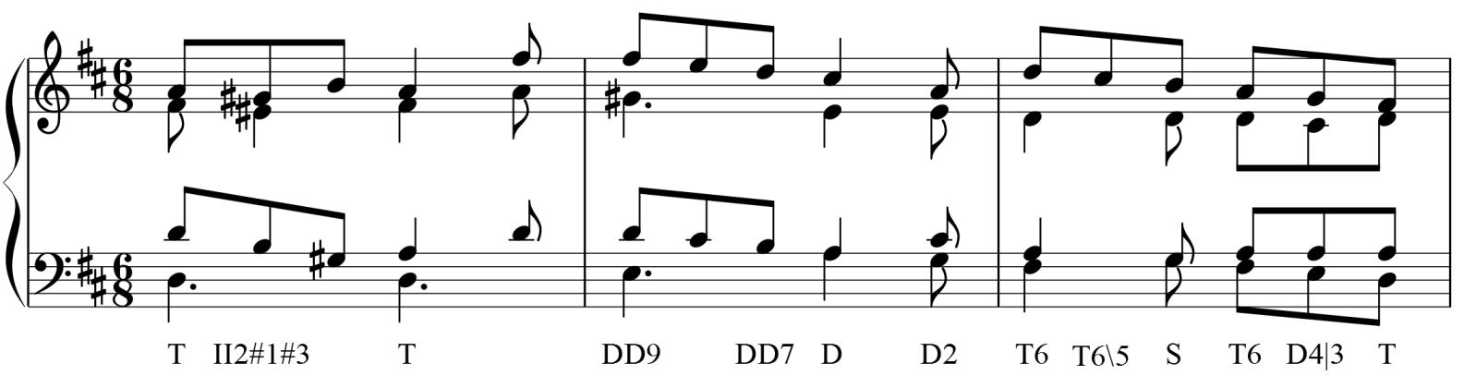
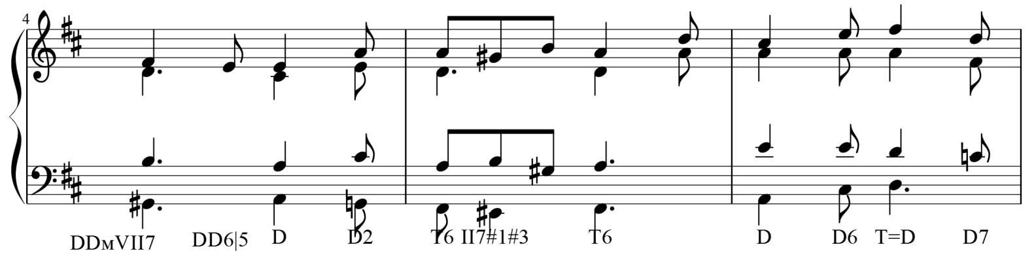
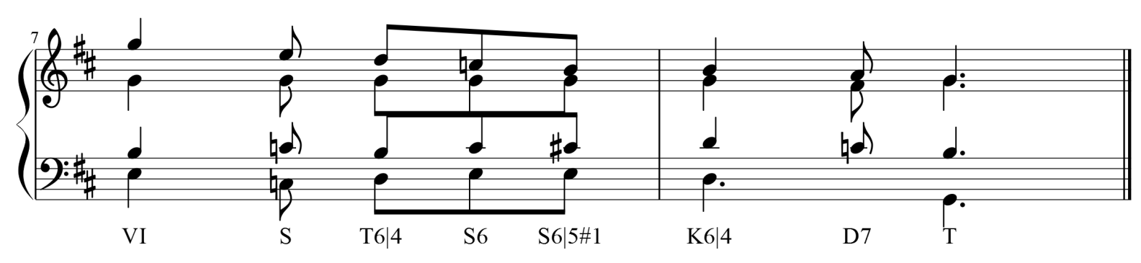
Учебные материалы:
- Абызова Е.Н. Гармония: Учебник.- М.: Музыка, 1996 с. 285-290
- Дубовский И., Евсеев С.. Способин И., Соколов В. Учебник гармонии.- М.: Музыка, 1999 с. 239-241
Внеаудиторная работа студентов, домашнее задание (1 час)
Упражнения на ф-но:
- Абызова Е.Н. Гармония: Учебник.- М.: Музыка, 1996 с. 289 упражнения на ф-но №1
- Гармонизовать мелодию по предложенной цифровке:

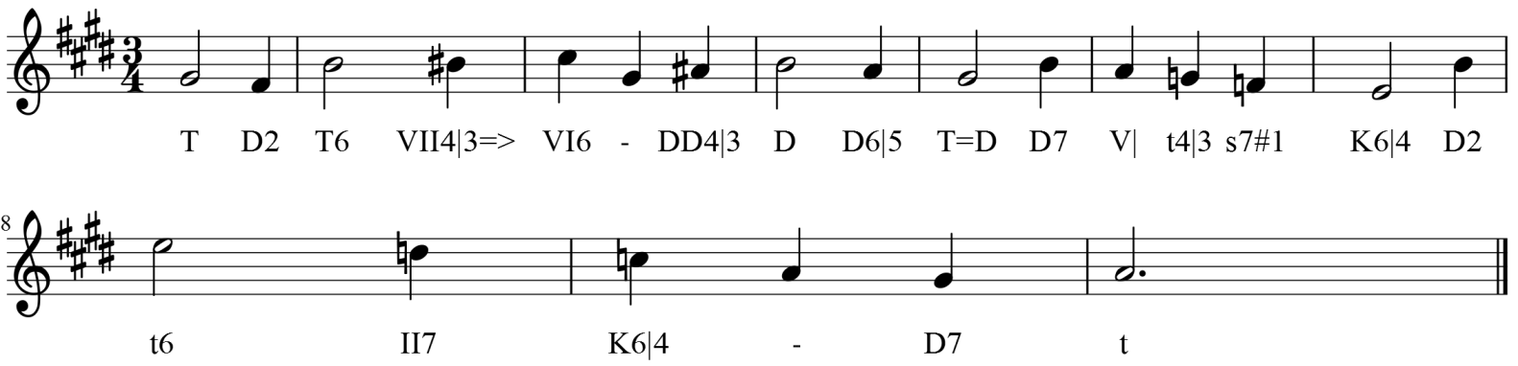

Подготовить до 16.00 13.05.2020 (ХД3), 14.05 2020 (С3 Д3)

Способ передачи: дистанционно, через социальную сеть «В контакте» или старосту группы на электронную почту shabalina. ludmila@gmail.com.

